Reis

Ieder reist op eigen gelegenheid en op eigen kosten.
Reistijd is ongeveer 6 uur.
Onderlinge reisafspraken zijn mogelijk, per trein of per auto.

Snelle opgave, vóór 15 juni 2018, is noodzakelijk door beperkt aanbod van betaalbare hotelovernachtingen en tot opties daarop. Als u zich opgeeft wordt het hotel voor u geboekt voor donderdag-, vrijdag- en zaterdagnacht. De boeking is bindend; als u onverhoopt toch niet mee gaat, betaalt u annuleringskosten.

Opgave en informatie

Adriane Elffers:
aelffers@hotmail.com of
030-2290424

Leden en vrienden van de Woudkapel hebben voorrang bij inschrijving.
Sinds mensenheugenis ondervindt men dat de ene plek op aarde meer bijzonder aanvoelt dan de andere. Juist om die reden werden deze plekken ten tijde van vele opeenvolgende beschavingen als heilig ervaren. Daar was het goed toeven om samen te komen, om bijvoorbeeld recht te spreken. Maar bovenal om samen de goden te aanbidden. Dit kon zijn bij een grot, bron of rond een stel bomen. Chartres was en is nu nog een dergelijke krachtplek waar o.a. de Kelten, de Romeinen en de Christenen hun heiligdom boven op elkaar bouwden. Uiteindelijk staat daar nu een prachtige gotische kathedraal waar de oorspronkelijke energieën nog altijd ervaren kunnen worden.

Voor uw agenda:
Dinsdagavond 26 juni om 19.30 uur is er een VOORBEREIDINGSBIJEENKOMST voor de deelnemers. Nadere informatie volgt.

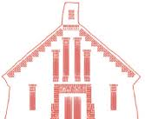

Reis naar Chartres

13 t/m 16 september 2018
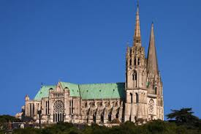

Deelnemers aan deze reis proberen via (geleide) meditatie contact te maken met de oorspronkelijke energie van de aarde en de kosmos.
Als pelgrims van nu lopen we het labyrint, we bezoeken de crypte en bekijken de gebrandschilderde ramen met hun oogverblindende en hartverwarmende kleuren.
Hierdoor ervaren we hoe inspirerend deze plek voor een ieder die nú leeft nog steeds kan zijn.
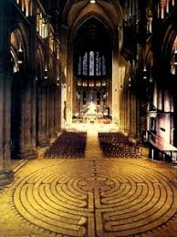

INFORMATIE OVER DE REIS

Data

Aankomst in het hotel: uiterlijk donderdagavond 13 september.
Vertrek op zondag 16 september vanaf 12.00 uur.

Kosten

Overnachting
Op basis van een 2 persoonskamer + ontbijt + taxe de séjour: € 65,65 per nacht.
Op basis van een 1 persoonskamer + ontbijt + taxe de séjour: € 106,65 per nacht.
Ter plekke zelf voldoen.

Toegang crypte: +/- € 10 p.p.

Overige kosten
Reiskosten, lunches, avondeten, reisverzekering en eventuele annuleringskosten.

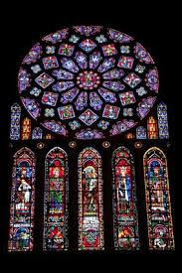

Natuurlijk is er ook tijd om door het oude stadje te dwalen, een café noir of grand crème te drinken en ’s avonds gezellig te eten…

